República Centro Africana
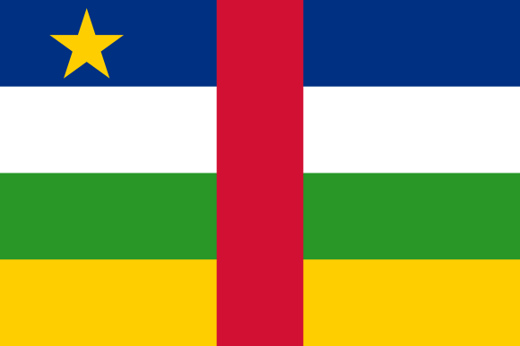
O País

- República Centro-Africana (RCA), é um país localizado no centro da África, como o próprio nome diz. É fronteiriço com Chade, Sudão, Sudão do Sul, Congo e Camarões e sua capital é a cidade de Bangui. Sua extensão territorial é de 622.984 km² e sua população de 4,5 milhões de habitantes é de maioria cristã, divididos em católicos e protestantes, mas também há islâmicos e tradicionais religiosos da cultura local. O idioma oficial é o francês e sua forma de governo é uma República com formação mista de governantes. O país apresenta um PIB de 2 bilhões de dólares, onde a renda per capita chega a ser aproximadamente 400 dólares. A moeda oficial é Franco CFA e seu IDH é de 0,315, considerado muito baixo. É membro da Organização das Nações Unidas (ONU), do Banco Mundial, da União Africana (UA), da Organização Mundial do Comércio (OMC) e do Fundo Monetário Internacional (FMI).

Relações com os Conselhos

A RCA não é um membro do CSNU, mas é membro da União Africana. Entretanto a situação caótica dentro de seu território suscita a reunião de ambos os conselhos para uma tomada de decisão que seja a mais eficaz possível no combate à violação dos Direitos Humanos dentro de seu território, visto que seu índice de desenvolvimento é muito baixo, 43% de sua população é subnutrida, 44% dos domicílios não possui acesso à água potável e 69% não possui acesso à rede sanitária. Além disso, a União Africana já suspendeu o país do conselho por faltar com responsabilidade de conduta perante os artigos previstos na carta do mesmo órgão.

O País e os Direitos Humanos

Uma especialista em Direitos Humanos da ONU lançou um apelo: “Não esqueçamos a República Centro-Africana e o seu povo”. A RCA sofre atualmente a maior onda de violência no país devido ao seu conflito civil, gerando milhares de deslocados e refugiados. Um mapeamento realizado pelo Escritório de Direitos Humanos das Nações Unidas (ANCUDH), indica mais de 600 violações em massa de direitos humanos entre 2003 e 2015. Muitas dessas violações podem ser consideradas crimes de guerra e crimes contra a humanidade. Dentre elas podemos citar: aldeias inteiras queimadas em ataques de represália, estupros coletivos em mulheres e crianças com média de 5 anos de idade, mortes após tortura ou ainda maus tratos em centros de detenção, violência étnica e religiosa, recrutamento de milhares de crianças por grupos armados e ataques contra forças de paz. O mapeamento mostra ainda que os responsáveis por essas violações são as forças governamentais, os grupos armados locais e estrangeiros e até mesmo os capacetes azuis, membros da Missão de paz daquele território.

O atual presidente da RCA, assume estar ciente de tais violações, no entanto, pelo conflito ter convergido em uma guerra civil, a garantia dos Direitos dos cidadãos está fora da alçada do governo. Por isso, o mesmo reivindicou um reforço substancial da MINUSCA, e afirma que “a única força capaz de assegurar a segurança daquele povo são as Nações Unidas”.Já os agentes humanitários, enfrentam desafios de segurança e logística para alcançar as pessoas em necessidade, além da escassez de financiamento por parte de outros países.

